张永康  AIGC导演 · AI影视技术负责人 · 产业培训讲师  郑州西亚斯学院 | 电脑音乐制作专业 | 本科  邮箱 2975327806@qq.com | 微信 19943907608  自主研发官网 ↗ https://zhang-yongkang-aigc-portfolio.zk0230034.workers.dev | 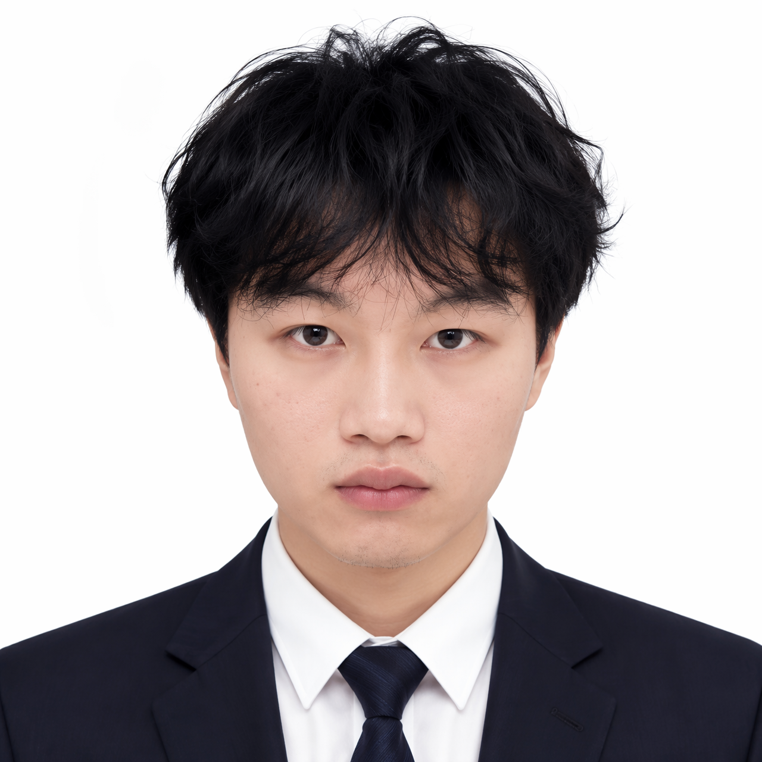

40+  团队管理 | 95%  项目按时交付 | 35%  生成效率提升 | 1亿+  抖音项目播放 | 4700万  红果项目热度

职业概述
以导演思维重构AI影视生产流程，具备AI真人短剧、2D漫剧、企业品牌视频、产业培训及智能体平台研发的复合经验。能够从0到1完成团队搭建、技术路线设计、提示词与工作流标准化、导演审核、成片质检及商业交付；兼具电脑音乐制作专业背景与传统影视叙事训练。曾任河南西亚斯软通教育AI部门技术总监（外聘专家），参与河南首届AIGC高级影视研修班授课，并参与AI导演职业能力认证配套课程包编撰。

工作经历
河南西亚斯软通教育 | AI部门技术总监（外聘专家） | 2026.07 - 2026.08.15
- 技术统筹：负责AI影视方向技术路线、工具选型、生产流程和交付标准的设计与把控。
- 流程融合：推动传统影视创作方法与AIGC生产体系结合，形成从剧本拆解、分镜设计、提示词模板、镜头生成到成片审核的全流程框架。
- 项目支持：面向教学及产业项目提供技术评审、方案优化与团队指导，强化创意质量和生产可复制性。

审途AI部门 | AIGC执行导演 / AI真人剧制作负责人 | 2026.04 - 2026.06
- 团队建设：参与AI部门搭建，完善协作流程、审核标准和项目管理机制，推动团队形成精品真人剧生产能力。
- 项目管理：统筹AI真人剧推进、视频制作审核、物料审核、成片质量把控与跨团队协作，保障项目按计划交付。
- 商业交付：参与多部精品AI真人剧承制项目，沉淀面向客户的商业化交付经验。

河南漫绘漫坊（宙途分公司） | AIGC项目负责人 / AI真人剧制作负责人 | 2026.01 - 2026.04
- 技术研发：研发AIGC技术方案、提示词模板和2D漫剧制作流程，持续优化生产效率。
- 项目统筹：负责工作流搭建、AI导演审核、提示词模板研发、团队管理和项目推进，领导40+人团队完成多类型项目。
- 团队管理：覆盖2D漫剧、AI真人剧及平台内容方向，完成团队扩容、培训和能力标准化。

行业教学与课程研发
河南首届AIGC高级影视研修班 | 主讲师之一 | 2026.08
- 跨界教学：与国家一级导演黄海碧、国家一级编剧王少华共同参与授课与研讨，推动传统导演方法、剧作方法与AIGC影视生产的融合。
- 实战导向：围绕AI影视全流程、导演审核、提示词方法和生成式视频制作展开案例化教学，连接创意表达与规模化生产。

AI导演职业能力认证配套课程 | 课程包编撰成员 | 2026
- 课程研发：参与AI导演课程包的知识框架、实操流程与项目案例编撰，推动行业经验转化为可教学、可训练的课程内容。

张永康 | AIGC导演 · AI影视技术负责人

代表项目
河南省瑞腾管业有限公司品牌广告片 | AIGC广告片创作 / 制作 | 2026.08
- 品牌表达：面向制造业企业传播场景完成广告片创作，将企业形象、产品价值与AI视觉表达结合。
- 制作统筹：参与创意策划、视觉方案、AIGC镜头生成与成片整合，形成可用于品牌传播的视听内容。

核心爆款 | 精品AI真人剧承制项目 | 项目组长 / 视频审核 / 物料审核 | 2026.04 - 2026.06
- 项目推进：通过流程精细化管理，将按时交付率提升至95%，增强客户信任与项目稳定性。
- 效率提升：通过技术创新与流程迭代，将视频生成速度提升35%，支持精品项目快速交付。
- 传播表现：参与精品真人剧《不再兜底，我反手清算一切》，抖音播放量破亿、红果热度达到4700万。
- 质量闭环：建立镜头审核、成片质检与反馈机制，兼顾专业表达、内容一致性和商业交付。

红果合作2D漫剧项目 | AIGC制作负责人 / 工作流负责人 / 团队带领者 | 2026.01
- 快速交付：15天内完成5部2D漫剧交付，覆盖历史、玄幻、灾变、御兽等多种题材。
- 流程标准化：引入模板应用与自动化工具，完成剧本拆解、角色与场景统一、镜头生成、审核及交付链路。
- 代表作品：《我，被废太子，皇陵签到千年》《御兽：我，永恒级御兽师》《双穿灾变前，我靠钢铁洪流碾压末世》《全民：我的兽魂是齐天大圣》《三千废妃，你管这叫冷宫》。

AI真人剧自制项目 | AIGC项目负责人 / AI导演审核 / 工作流负责人 | 2026.02 - 2026.03
- 工作流搭建：设计并实施AI真人剧工作流，以模板设计和流程优化提升制作稳定性。
- 导演审核：把控提示词、角色一致性、镜头衔接、表演效果与成片质量，控制返工和制作成本。
- 项目成果：完成多部真人普品剧及精品剧制作，覆盖都市、系统逆袭、公路求生等题材。

智能体平台研发
- 儿童多模态创作平台：面向幼儿园至小学低年级儿童，以语音输入替代键盘操作；将儿童口述分步生成完整绘本、儿歌与小影片，并通过趣味化玩法引导理解提示词结构，完成早期AI启蒙。
- 电商广告AIGC平台：支持商品名、资料文件或商品链接导入，自动提取信息生成产品卡；按广告类型生成带钩子的故事脚本、完整文案与适配不同视频模型的提示词，支持自写脚本增强及批量生产。

核心能力
AI影视全流程  剧本拆解、分镜设计、角色与场景一致性、图像/视频生成、剪辑与成片交付 | 导演与质量审核  提示词审核、镜头审核、节奏把控、视听风格统一、成片质量闭环
智能体与技术研发  Agent编排、Skill封装、提示词模板、模型适配、自动化流程与批量生产 | 团队与项目管理  40+人团队管理、岗位协作、培训带教、进度/成本/质量统筹
剪辑与音乐制作  Adobe Premiere Pro、Final Cut Pro、Ableton Live、Pro Tools | 产业培训与课程  AIGC影视实训、传统影视与AI融合教学、课程包与案例研发

教育背景
郑州西亚斯学院 | 电脑音乐制作专业 · 本科 · GPA 3.9/4.0 · 专业前3% | 2022.09 - 2026.06
- 主修课程：音乐制作技术、数字音频处理、音乐编程与算法等；熟练使用Ableton Live、Pro Tools等专业音乐制作软件。
- 校园与创作：校内首个AIGC社团联合创办者、社团负责人；从零探索2D漫剧工作流，完成成员招募、培训与团队能力建设；推动《金鳞凶猛》等AI真人剧项目，参与AI演员、剧情发展、角色塑造及后期制作管理。

